Piiriveere Liideri 2020. a taotlusvoorus said tegevusgrupi kinnituse 23 projektitaotlust
Piiriveere Liider kinnitas 2020. a taotlusvoorus paremusjärjestuse ettepanekuga 23 projektitaotluse toetamise kogusummas 229 889,98 eurot arengustrateegia kahe meetme raames.
2020. a taotlusvooru oli taotluste vastuvõtt avatud 17.-26. august strateegia kahele meetmele: elukeskkonna arendamine (meede 1) ja ettevõtluse arendamine (meede 2). Kõik esitatud 35 projektitaotlust saadeti hindamiskomisjonile sisuliseks ehk hindamiskriteeriumitele vastavuse hindamiseks toetuse summas ligi 436,5 tuhat eurot.
Piiriveere Liideri üldkoosolek kogunes 22. oktoobril, et vastavalt hindamiskomisjoni ettepanekule projektitaotlused kinnitada või kinnitamata jätta. Hinnatud 35 projektitaotlusest said toetuse 23 taotlust kogusummas 229 889,98 eurot. Kinnitatud taotluste arv ja toetuse summad jagunesid 2020. a voorus taotlemiseks avatud rakenduskava meetmete vahel järgnevalt:
Elukeskkonna arendamine (meede 1): 6 taotlust summas 69 999,35 eurot.
Ettevõtluse arendamine (meede 2): 17 taotlust summas 159 890,63 eurot.

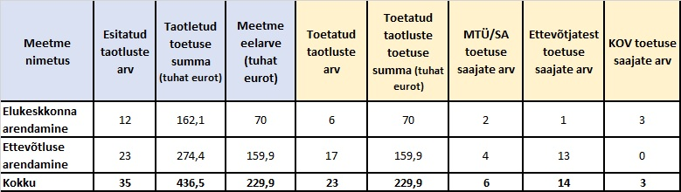

Piiriveere Liider on esitanud PRIA-le ettepaneku projektitaotluste paremusjärjestusse seadmise ja iga projektitaotluse rahastamise suuruse kohta. PRIA teeb lõplikud projektitaotluste osalised või täielikud rahuldamise või rahuldamata jätmise otsused 60-90 tööpäeva jooksul.

Lisainfo:
Endla Mitt
MTÜ Piiriveere Liider tegevjuht
endla@piiriveere.ee
+372 512 7160
www.piiriveere.ee

